**Московский государственный технический**

**университет им. Н.Э. Баумана**

Факультет «Информатика и системы управления»

Кафедра ИУ5 «Системы обработки информации и управления»

Курс «Электротехника»

Отчет по лабораторной работе №1

«Цепи постоянного тока»

Вариант 103

|  |  |  |
| --- | --- | --- |
| Выполнил: |  | Проверил: |
| студент группы ИУ5-32Б |  | преподаватель каф. ИУ5 |
| Афонин Иван |  | Белодедов М. В. |
|  |  |  |

Москва, 2024 г.

Полученное задание

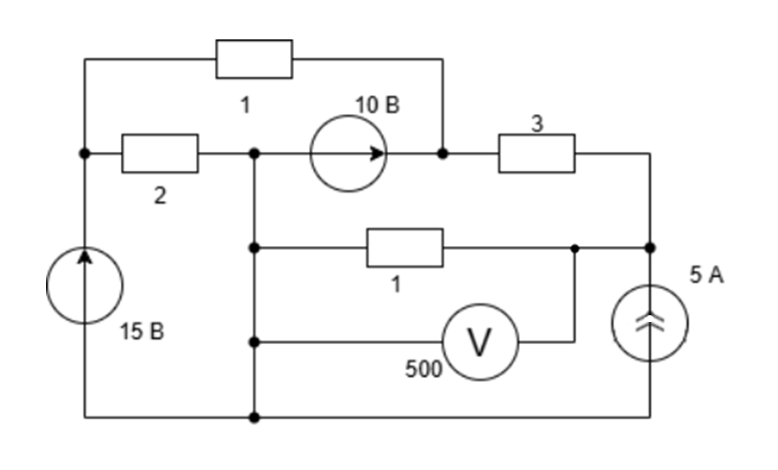

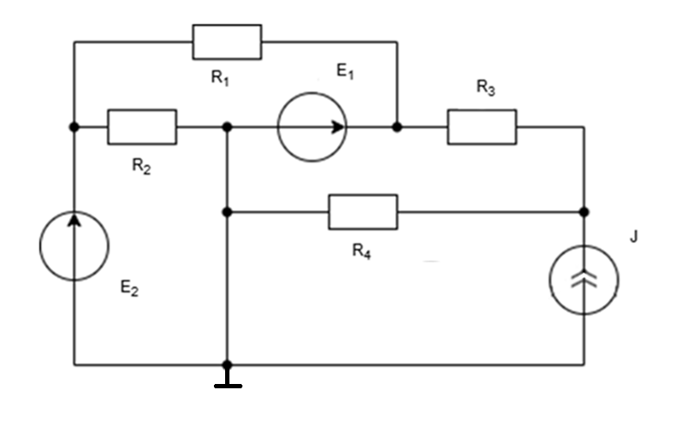Введем обозначения:

J = 5 А;

R1 = 1 Ом;

R2 = 2 Ом;

R3 = 3 Ом;

R4 = 1 Ом;

RV = 500 Ом;

E1 = 10 В;

E2 = 15 В.

Описание схемы

Источник тока J = 5 A подключен положительной клеммой к месту соединения резисторов R3 = 3 Ом и R4 = 1 Ом, а отрицательной клеммой к отрицательной клемме источника напряжения E2 = 15 В, свободной клемме резистора R4 и к месту соединения резистора R2 = 2 Ом и отрицательной клеммы источника напряжения E1 = 10 В. Источник напряжения E2 положительной клеммой подключен к месту соединения свободной клеммы резистора R2 и резистора R1 = 1 Ом. Резистор R1 свободной клеммой подключен к месту соединения свободной клеммы резистора R3 и положительной клеммы источника напряжения E1.

Требуется определить падение напряжения на резисторе R4.

Расчет схемы постоянного тока с помощью законов Кирхгофа:

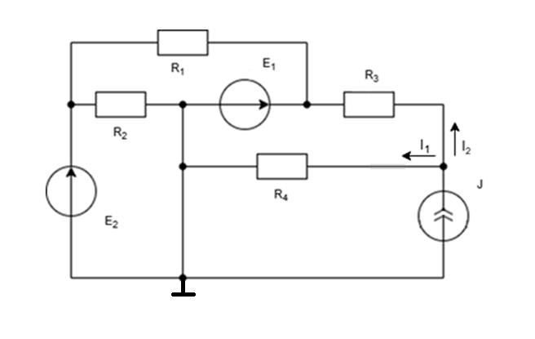

Обозначим токи, необходимые для вычисления и произвольно выберем положительные направления токов в ветвях контура R4E1R3 из узла.

По первому закону Кирхгофа известно, что:



Положительное направление обхода контура выбираем по часовой стрелке. Напишем уравнение второго закона Кирхгофа для контура R4E1R3:



Решая систему из двух уравнений



получим I1 – ток через резистор R4:



Используя закон Ома $I=\frac{U}{R}$, найдём падение напряжения на резисторе R4:



Вычисление погрешности измерений:

Для того, чтобы вычислить относительную погрешность измерений с учетом вольтметра, необходимо воспользоваться формулой:

$ε =\frac{r }{R_{V}}$, где r – общее сопротивление схемы без вольтметра, RV – сопротивление вольтметра. Изменим схему, исключив из нее вольтметр и заменив источники тока на разрывы цепи, а источники напряжения на пустые провода.

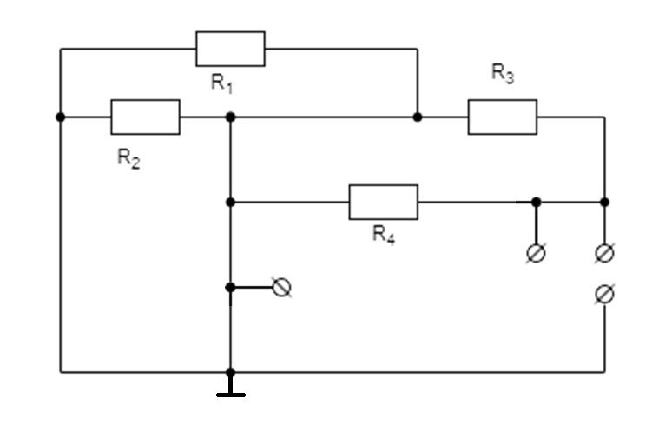

Посчитаем сопротивление относительно клемм вольтметра.

Относительно клемм вольтметра сопротивление системы будет состоять только сопротивления резистора R4.

r = R4 = 1 Ом

Следовательно, $ε=\frac{1 Ом}{500 Ом} = 0.002$

Теоретически возможная погрешность измерения:

$Δ_{0} = \left|εU\right|=0.002×6.25=0.0125 В$

Измерение показаний в программе-симуляторе NI Multisim 14.0:

Для измерения показаний напряжения используется вольтметр постоянного тока с внутренним сопротивлением 500 Ом, подключенный к R4.

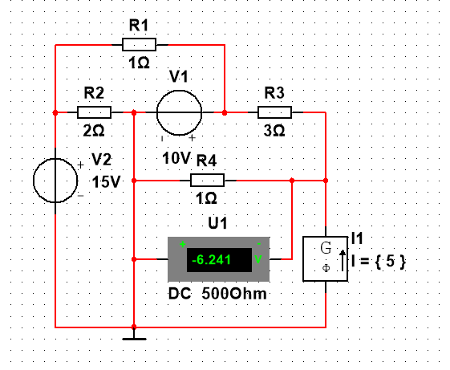

Показания вольтметра: $-$ 6.241 В.

Абсолютная погрешность измерения:

$$∆ =|U_{теор.}-U_{измер.}|$$

$$∆ =\left|6.25-6.241\right|=0.009 В$$

Абсолютная погрешность $∆ =0.009 В$ не превосходит теоретически допустимую погрешность $Δ_{0}=0.0125 В$.